**ทำเนียบศูนย์เครือข่าย ศพก. อำเภอ ทับคล้อ จังหวัด พิจิตร**

ภาคผนวก 5

**ชื่อศูนย์**: แปลงใหญ่ข้าว หมู่ที่1 ตำบลเขาเจ็ดลูก อำเภอทับคล้อ จังหวัดพิจิตร

**สินค้าหลัก**: **ข้าว**

**สถานที่ตั้ง**: หมู่ที่ 1 ตำบลเขาเจ็ดลูก อำเภอทับคล้อ จังหวัดพิจิตร  
**พิกัด**: Latitude ……-………….. Longitude ………-…….. x : 663964 y : 1799190 zone: 47Q

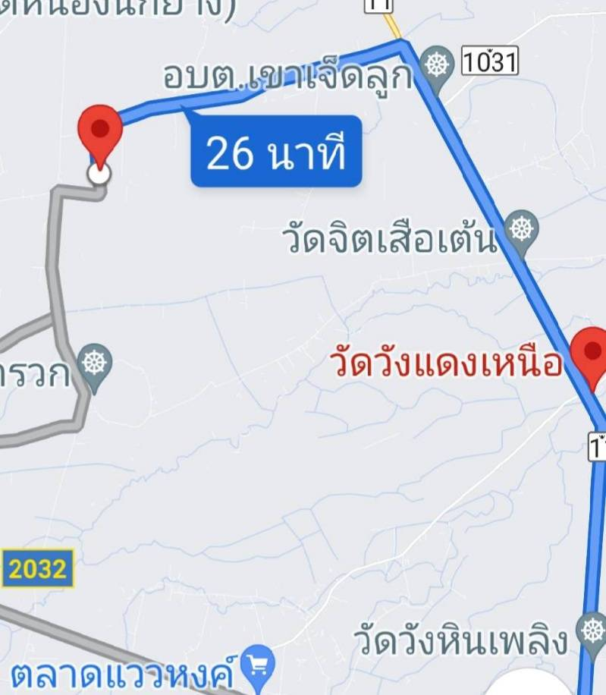**แผนที่ตั้งศูนย์เรียนรู้ :**

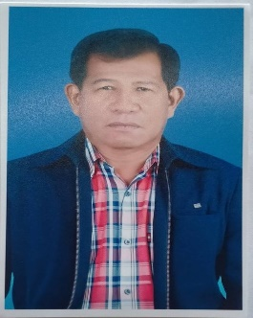

**ชื่อประธานศูนย์เครือข่าย :** นายอดุลย์ สุวรรณทา

เลขประจำตัวประชาชน: 3-6608-00391-00-3

ที่อยู่: 1หมู่1 ตำบลเขาเจ็ดลูก อำเภอทับคล้อจังหวัดพิจิตร

**เบอร์โทรศัพท์:** 0869340056

**เทคโนโลยีเด่นของศูนย์เครือข่าย :-** การจัดการการผลิตข้าวครบวงจรข้าว

**การนำไปใช้ประโยชน์ :** ช่วยเพิ่มมูลค่าผลลิตข้าว และลดต้นทุนการผลิต

**หลักสูตรการเรียนรู้** :

- การแปรรูปข้าวสาร

- การลดต้นทุนการผลิตข้าว

**ฐานการเรียนรู้ ที่ 1**  โรงสีและการแปรรูปข้าวสาร

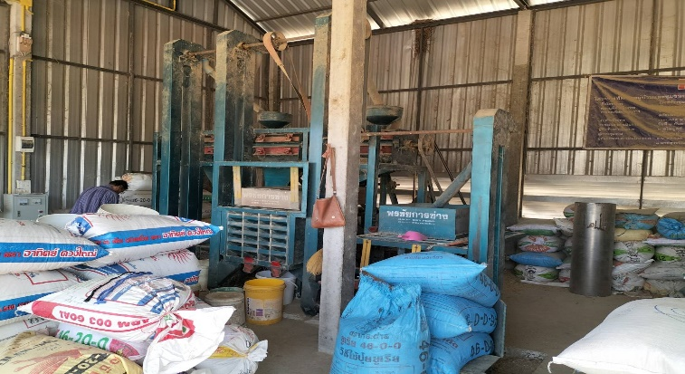

**แปลงเรียนรู้ : ด้านข้าว**

**ชื่อเจ้าหน้าที่ส่งเสริมการเกษตร :** นายฉกาจ ศรีบาง

**เบอร์โทรศัพท์ :** 0931300465